**OOP Term Project Final Report**

**2022학년도 2학기 객체지향 프로그래밍**

202011092 박한영

202011211 진의영

202111142 이재헌

1.1/1.2/1.3/1.4

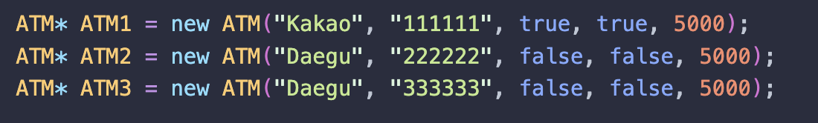

3개의 ATM을 위와 같이 main 함수에서 세팅해 두었다. 첫번째 인자는 은행, 두번째는 serial number, single-bank, unilingual, 그리고 마지막은 ATM이 처음 가지고 있는 돈이다.

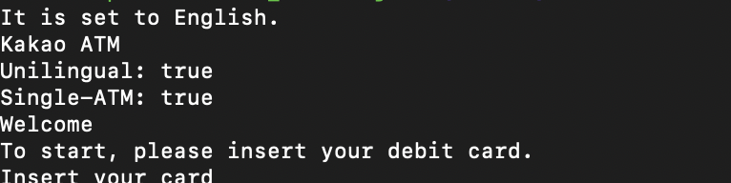

이와 같이 첫번째 ATM을 사용하면 unilingual, single-bank ATM인 것을 확인할 수 있다.

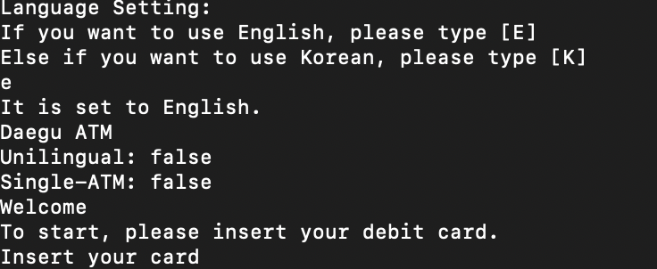

그리고 두번째 ATM을 사용하면 bilingual, multi-bank ATM인 것을 확인할 수 있다.

1.5



메인 함수에서 Kakao 은행에 openAccount 하는 testcase를 넣어주면

위와 같이 Account 개설 할 수 있는 메뉴가 나온다

1.6



Main함수에서 initial setting으로 하나의 유저, David가 하나의 은행, Kakao에 두개의 계좌를 가지고 있다.

1.7

Testcase:



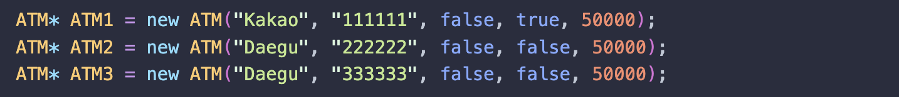

카카오 계좌 : 111-111-111111

대구은행 계좌: 222-222-222222

카카오 계좌 : 333-333-333333

신한 계좌: 444-444-444444

1. Kakao ATM에서 Daegu계좌 사용하여 DepositText

   Description automatically generated
2. Kakao ATM에서 Kakao 계좌 사용하여 depositText

   Description automatically generated
3. Kakao ATM 에서 Kakao 계좌 사용하여 withdraw Text

   Description automatically generated
4. Kakao ATM 에서 Daegu 계좌 사용하여 withdrawText

   Description automatically generated
5. Kakao ATM에서 Kakao 계좌에서 Kakao 계좌로 송금Text

   Description automatically generated
6. Kakao ATM에서 Kakao 계좌에서 Daegu계좌로 송금Text

   Description automatically generated
7. Kakao ATM에서 Daegu 계좌에서 Shinhan 계좌로 송금Text

   Description automatically generated

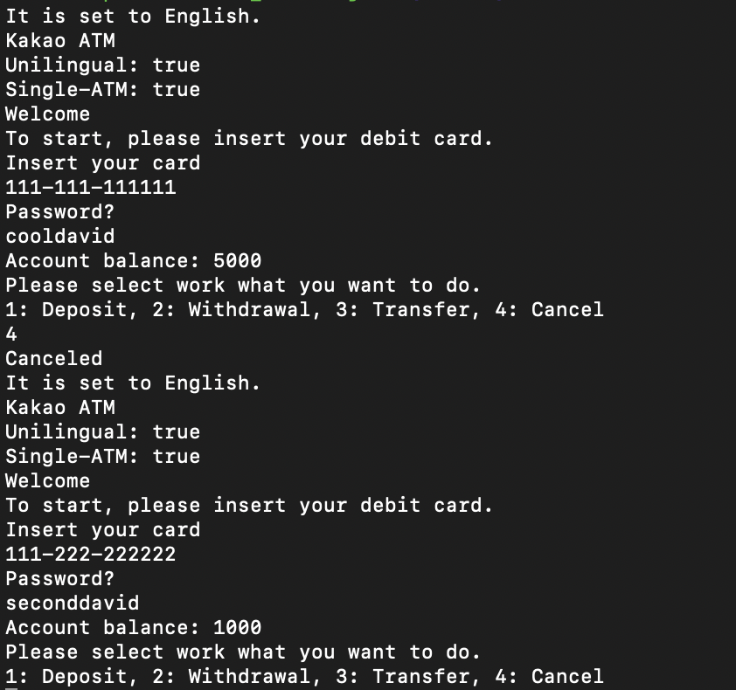

실제로도 111-111-111111, 111-222-222222로 david의 두 계좌에 정상적으로 접근할 수 있었다.

1.7

Main함수에서 initial setting으로 하나의 유저, David가 두개의 은행, Kakao, Daegu에 두개의 계좌를 가지고 있다.

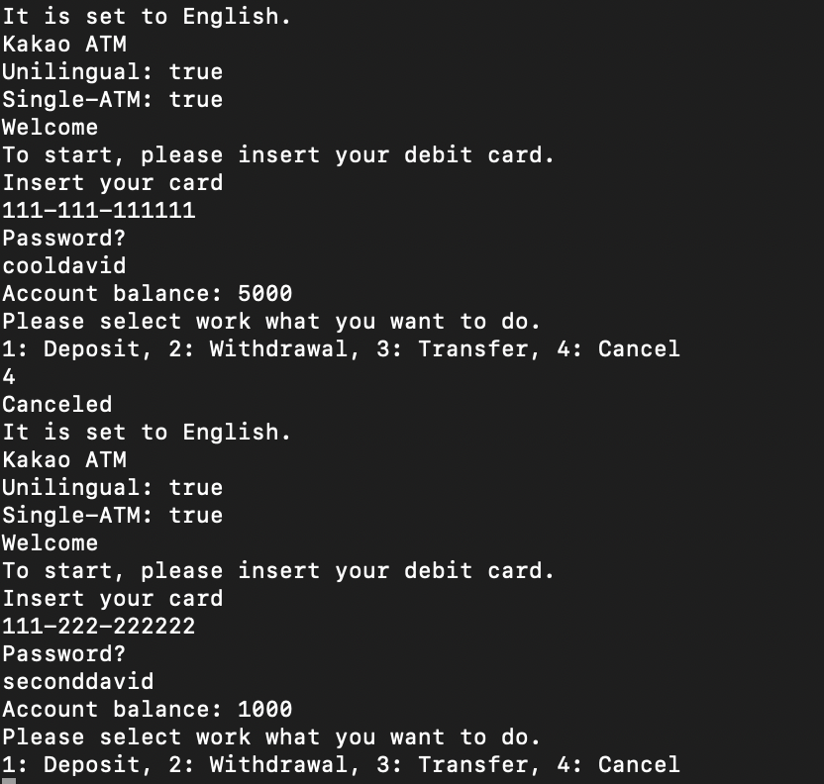실제로도 111-111-111111, 111-222-222222로 각각 다른 은행에 있는 david의 두 계좌에 정상적으로 접근할 수 있었다.